交班之后的伯克希尔：账上发生了什么
研究备忘录 · 基于 2021—2025 年年报、2026 年二季度报告与业绩公告
日期 | 2026 年 10 月 22 日
数据截至 | 2026 年 6 月 30 日（另含 2026 年 8 月 8 日业绩公告、7 月 24 日完成的收购）
配套文件 | 《伯克希尔账本.xlsx》（全部数字、公式与逐格出处）；网页小游戏《和巴菲特一起做决定》
性质 | 研究与教学用途的事实整理和分析。不构成投资建议：不给出买入、卖出、持有或目标价，也不评价股价高低。

核心结论
一页看懂
• 交班平稳，规则未变。2026 年 1 月 1 日起格雷格·阿贝尔任首席执行官，巴菲特留任董事长；重大资本配置与投资决策由阿贝尔负责（2025 年 10-K）。阿贝尔的首封股东信重申“保险是核心”、不分红原则和 300 亿美元的现金底线，并首次把伯克希尔的文化与价值观逐条写明。
• 利润在长，结构在变。经营利润从 2021 年的 276.0 亿美元增至 2025 年的 444.9 亿美元（年复合 12.7%），2024 年的 474.4 亿美元为高点。2026 年上半年为 243.3 亿美元，同比 +17.0%，增量主要来自制造服务零售（含新并入的 OxyChem）、BNSF 与 BHE；保险投资收益随利率下行同比 -8.3%。
• 现金先堆高、再小幅回落。保险及其他业务的现金与短期国债（净额）从 2021 年末的 1,438.5 亿美元增至 2025 年末的 3,690 亿美元，约为同期浮存金（约 1,760 亿美元）的 2.1 倍；2026 年 6 月末为 3,592 亿美元，钱流向了 OxyChem 收购、回购和净买入股票。
• 股票组合换了“重心”。2026 年 6 月末组合公允价值 3,238 亿美元，前五大集中度 66%；消费品占比从 2021 年末的 54.5% 降至约三成，“商业、工业及其他”升至 39.8%；Alphabet 进入前五大，雪佛龙退出（2026Q2 10-Q）。
• 三块实业各有看点。承保利润 2023—2025 年处于历史高位，但 GEICO 综合成本率 2026 上半年升至 89.3%（上年同期 81.7%），行业定价转软；BNSF 运营比率由 2023 年的 68.4% 改善到 2025 年的 65.5%，管理层仍称与同业最佳的差距“太大”；BHE 2025 年税后利润回到 39.8 亿美元，但山火诉讼仍有“合理可能的重大额外损失”。
• 回购重启，账面价值继续增长。2025 年全年零回购，2026 年上半年回购 47.6 亿美元（主要在二季度）；6 月末每股账面价值 522,396 美元，较 2025 年末 +4.7%，2021—2025 年复合增长 10.1%。

一、交班：时间线与“没变的规则”
伯克希尔的交接不是一夜之间完成的。下表按时间排列了与交班相关、并在所用材料中有明确记载的事件。
时间 | 事件 | 出处
2025 年 5 月 | 董事会任命阿贝尔接任首席执行官，2026 年 1 月 1 日生效 | 2025 年 10-K，Item 1A 风险因素（关键人员）
2025 年 | 回购授权改为由首席执行官在与董事长商议后，判断回购价是否低于保守估计的内在价值 | 2025 年 10-K，Item 5
2025 年 10 月 1 日 | 签约收购西方石油的化工业务 OxyChem；2026 年 1 月 2 日完成，现金对价约 94 亿美元 | 2026Q2 10-Q，附注 2
2025 年 12 月 | 宣布 CFO 交接：马克·汉堡（Marc Hamburg）2026 年 6 月 1 日把 CFO 职责交给 Chuck Chang | 2025 年致股东信
2026 年 1 月 1 日 | 阿贝尔就任 CEO；巴菲特继续任董事长 | 2025 年 10-K
2026 年 2 月 28 日 | 阿贝尔发出作为 CEO 的首封致股东信 | 2025 年致股东信
2026 年 4 月 1 日 | 与东京海上旗下保险公司的十年期整体成数再保险协议生效 | 2026Q2 10-Q，MD&A·BHRG
2026 年 5 月 31 日 | 签约收购住宅开发商 Taylor Morrison；7 月 24 日完成，现金约 68 亿美元 | 2026Q2 10-Q，附注 2
2026 年 8 月 8 日 | 发布二季度业绩：上半年回购约 48 亿美元，浮存金约 1,775 亿美元 | 2026Q2 业绩公告

没变的规则。阿贝尔的信把以下原则写得很明确：①不分红——只要每留存 1 美元利润大概率能为股东创造超过 1 美元的市值，就不派现，董事会每年复核；②回购只在股价低于保守估计的内在价值时进行，并且不会让合并口径的现金、现金等价物与国债低于 300 亿美元（同见 10-K Item 5）；③“保险是核心”，首席执行官兼任首席风险官；④去中心化，子公司 CEO 不背季度利润指标。
变了的地方。一是价值观被逐条写成文字，并承诺今后每封信都附上、讨论如何践行；二是投资组合被描述为两层：苹果、美国运通、可口可乐、穆迪与日本五大商社构成的“核心持仓”（2025 年末合计约 1,940 亿美元，接近组合的三分之二），以及“资本配置更灵活”的其他头寸；三是人事：泰德·韦施勒管理约 6% 的投资（含原由托德·库姆斯负责的部分），公司新设总法律顾问，CFO 完成交接。
出处：2025 年致股东信（阿贝尔）PDF 第 5—7、15—16 页；2025 年 10-K Item 5（p.K-32）、Item 1A 风险因素；2026Q2 10-Q 附注 2（p.8）。

二、利润：总量在长，结构在变
亿美元（税后） | 2021 | 2022 | 2023 | 2024 | 2025 | 25H1 | 26H1 | 26H1 同比
保险承保 | 8.7 | -0.3 | 54.3 | 90.2 | 72.6 | 33.3 | 34.5 | +3.6%
保险投资收益 | 48.1 | 64.8 | 95.7 | 136.7 | 125.1 | 62.6 | 57.4 | -8.3%
铁路 BNSF | 59.9 | 59.5 | 50.9 | 50.3 | 54.8 | 26.8 | 29.4 | +9.5%
能源 BHE | 35.7 | 39.0 | 23.3 | 37.3 | 39.8 | 18.0 | 20.1 | +11.5%
制造、服务与零售 | 111.2 | 125.1 | 133.6 | 130.7 | 136.5 | 66.6 | 76.7 | +15.1%
其他 | 12.4 | 20.4 | 15.8 | 29.1 | 16.1 | 0.7 | 25.3 | n/m
经营利润合计 | 276.0 | 308.5 | 373.5 | 474.4 | 444.9 | 208.0 | 243.3 | +17.0%
投资收益（亏损） | 623.4 | -536.1 | 588.7 | 415.6 | 307.4 | -0.7 | 114.4 | —
权益法投资减值 | 0.0 | 0.0 | 0.0 | 0.0 | -82.5 | -37.6 | 0.0 | —
归属股东净利润 | 899.4 | -227.6 | 962.2 | 890.0 | 669.7 | 169.7 | 357.7 | +110.8%

表 1 出处：2021—2022 年为 2023 年年报 MD&A 税后利润分解表（官网 PDF PDF 第59页（页脚 K-35），已按 LDTI 追溯调整；“其他”= 非控股企业 + 其他）；2023—2025 年为 2025 年 10-K MD&A（p.K-34）；半年数为 2026Q2 10-Q MD&A（p.33）。经营利润 = 净利润 − 投资收益 − 权益法投资减值，与公司披露一致（见 Excel“核对”表）。
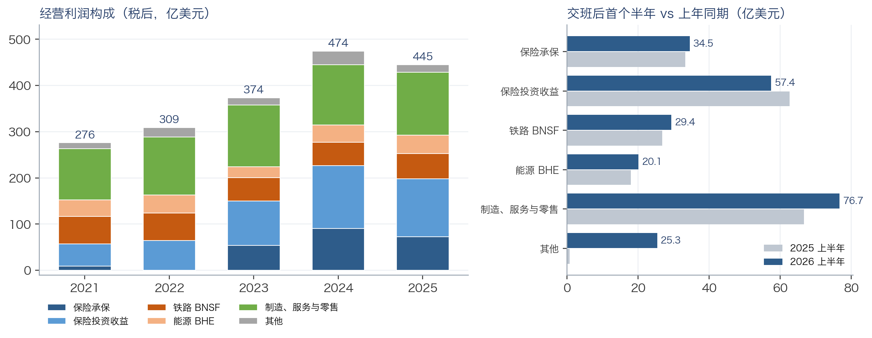
图 1 经营利润构成（左）与交班后首个半年的同比（右）
数据：《伯克希尔账本.xlsx》“分部利润”表；原始出处同表 1。
保险投资收益是过去五年最大的变量。它从 2021 年的 48.1 亿美元升到 2024 年的 136.7 亿美元，占经营利润的比重从 17.4% 升到 2025 年的 28.1%——原因很简单：伯克希尔把巨额现金放在短期国债上，利率上升时利息收入水涨船高。2025 年它回落到 125.1 亿美元，一部分是因为利率走低，另一部分是会计上的“搬家”：2024 年底保险子公司向母公司大额分配资本，这部分资金的利息改记在“其他”里（10-K p.K-34、K-40）。把两者合并看，投资收益 2025 年为 160.8 亿美元，较 2024 年 +6.4%；2026 年上半年为 76.6 亿美元，同比 -4.2%。
承保利润从亏损走到高位。2022 年保险承保税后小亏 0.3 亿美元，2024 年达到 90.2 亿美元，2025 年为 72.6 亿美元。2026 年上半年 34.5 亿美元、同比 +3.6%，但这主要得益于上半年没有重大巨灾（2025 年同期因洛杉矶山火税后损失约 8.5 亿美元），GEICO 本身的承保利润在下滑（见第四节）。
实业板块撑起了交班后的增长。制造、服务与零售是最大的板块，2025 年税后 136.5 亿美元，占经营利润的 30.7%；2026 年上半年同比 +15.1%，主要来自工业品（精密铸件 PCC 的航空与燃气轮机部件需求强劲）以及 1 月并入的 OxyChem（上半年税前利润 1.21 亿美元，含收购会计带来的额外折旧摊销）。BNSF 与 BHE 上半年分别同比 +9.5%、+11.5%。
“其他”项的大幅波动主要是汇兑。伯克希尔有大量日元等非美元债务，汇率变动带来账面损益：2025 年为税后亏损 6.4 亿美元，2026 年上半年转为收益 5.8 亿美元（上年同期亏损 15.9 亿美元）。这使“其他”在 2026 年上半年同比多出约 24.6 亿美元——它并不反映经营改善，解读上半年 +17.0% 的增速时宜剔除这部分。若剔除“其他”，上半年五大板块合计同比为 +5.1%。
净利润的波动远大于经营利润。会计准则要求把持股的未实现涨跌计入利润，所以净利润在 2021 年为 899.4 亿美元、2022 年为 -227.6 亿美元。2025 年还确认了卡夫亨氏和西方石油两笔权益法投资减值，合计税后 82.5 亿美元。伯克希尔一直提示关注经营利润，本备忘录也以经营利润为主线。

三、现金与投资：钱放在哪里
亿美元 / 比率 | 2021 末 | 2022 末 | 2023 末 | 2024 末 | 2025 末 | 2026-06-30
保险浮存金（约数） | 1,470 | 1,640 | 1,690 | 1,710 | 1,760 | 1,775
现金及短期国债（保险及其他，净额） | 1,439 | 1,250 | 1,633 | 3,180 | 3,690 | 3,592
现金及短期国债（合并） | 1,467 | 1,286 | 1,676 | 3,214 | 3,731 | 3,647
股票投资（公允价值） | 3,507 | 3,088 | 3,538 | 2,716 | 2,978 | 3,238
伯克希尔股东权益 | 5,016 | 4,734 | 5,613 | 6,494 | 7,174 | 7,479
现金及国债 ÷ 总资产 | 15.3% | 13.6% | 15.7% | 27.9% | 30.5% | 28.9%
浮存金 ÷ 现金及国债（保险及其他） | 102.2% | 131.2% | 103.5% | 53.8% | 47.7% | 49.4%

表 2 出处：浮存金见 2023 年年报与 2025 年 10-K 的 MD&A（p.K-41）及 10-Q（p.38）；现金、国债、总资产、股票投资见各期合并资产负债表；比率为 Excel 公式。2021—2023 年资产负债表未单列“待付国债款”，按 0 处理（假设）。
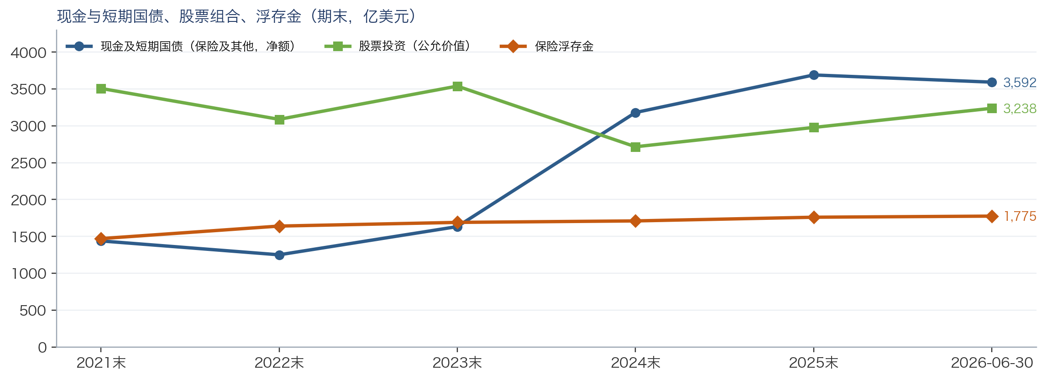
图 2 现金与短期国债、股票组合、浮存金
数据：《伯克希尔账本.xlsx》“浮存金与现金”“股票组合”表。
现金堆到了资产的三成。2025 年末合并口径的现金及短期国债占总资产的 30.5%（2021 年末为 15.3%），比回购承诺的 300 亿美元底线高出约 3,431 亿美元。2021 年末现金和浮存金大致相当（浮存金 ÷ 现金约 102%），到 2025 年末这一比例降到 48%——现金早已不只是“保户的钱”，大部分是股东自己的留存利润和卖出股票所得。2024 年伯克希尔净卖出股票 1,341 亿美元（现金流量表：出售 1,434 亿、买入 92 亿），是现金跃升的主因。
交班后，现金开始“动”起来。2026 年上半年，保险及其他业务的现金及国债（净额）从 3,690 亿美元降至 3,592 亿美元。同期现金流量表显示：收购业务支出 97.0 亿美元（主要是 OxyChem），买入股票 394.1 亿美元、卖出 277.8 亿美元（净买入 116.2 亿美元，而 2023—2025 年每年都是净卖出），回购付现 44.4 亿美元，资本开支 106.3 亿美元，而经营现金流入 216.5 亿美元。7 月 24 日完成的 Taylor Morrison 收购（约 68 亿美元现金）将体现在三季度。
利率敏感度（示意，基于假设）。以 2026 年 6 月末 3,592 亿美元的现金及国债为基数，若短期利率下降 1 个百分点、利息收入按 21% 税率计算，年化税后利息收入约减少 28.4 亿美元，相当于 2025 年经营利润的 6.4%。这一估算的利率变动和税率均为假设，可在 Excel“假设与参数”表中修改，并非预测。

股票组合：从“消费品为主”到更分散
 | 2021 末 | 2022 末 | 2023 末 | 2024 末 | 2025 末 | 2026-06-30
银行、保险与金融 | 25.4% | 22.5% | 22.1% | 33.7% | 35.0% | 29.2%
消费品 | 54.5% | 49.5% | 56.8% | 38.6% | 31.9% | 31.0%
商业、工业及其他 | 20.1% | 28.0% | 21.0% | 27.7% | 33.1% | 39.8%
前五大集中度（2021 年为前四大） | 73% | 75% | 79% | 71% | 65% | 66%
组合公允价值（亿美元） | 3,507 | 3,088 | 3,538 | 2,716 | 2,978 | 3,238
苹果占组合比例 | 45.9% | 38.5% | 49.3% | 未披露 | 20.8% | 未披露

表 3 出处：年报/季报附注“Investments in equity securities”按行业汇总表（2025 年 10-K p.K-79；10-Q p.9）；前五大比例见同一附注；苹果持仓金额来自 2021、2025 年致股东信持仓表及 2023 年年报附注脚注。
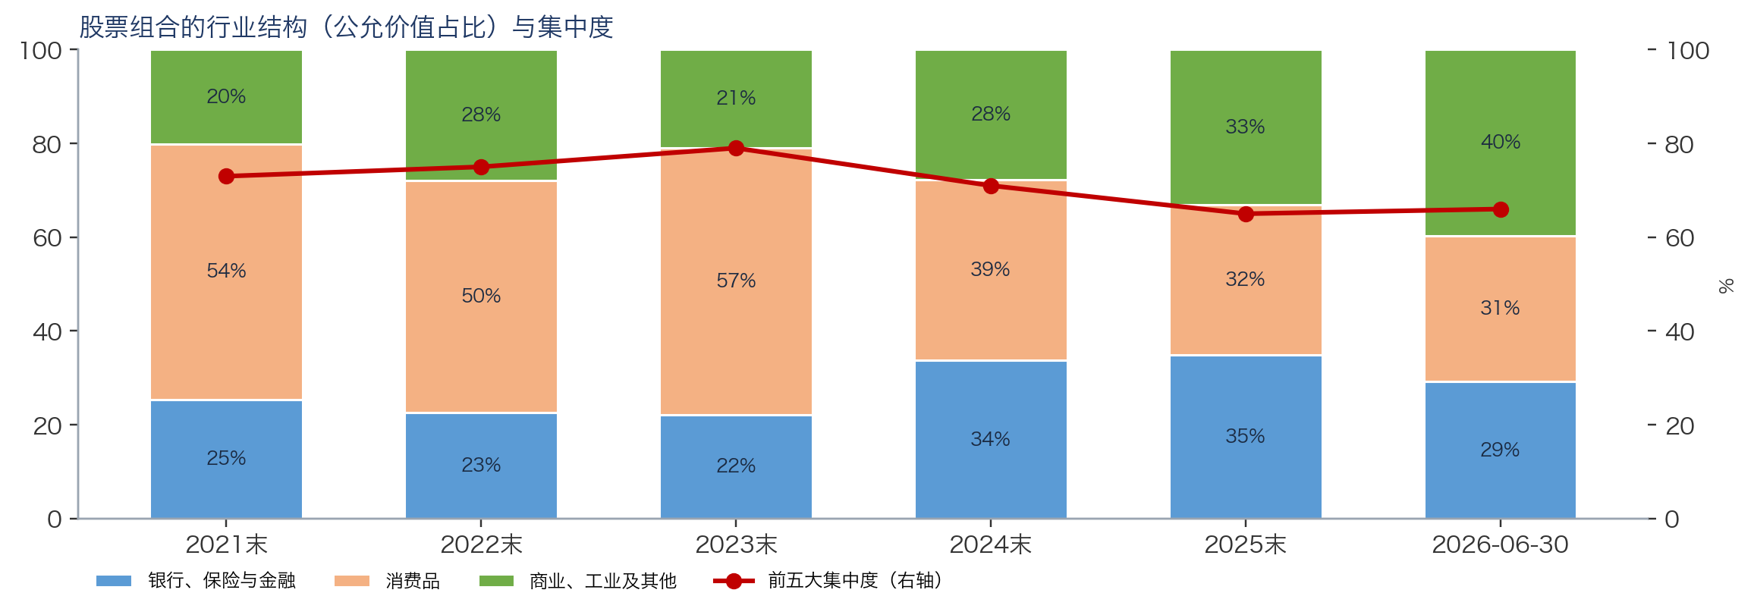
图 3 股票组合的行业结构与集中度
数据：《伯克希尔账本.xlsx》“股票组合”表。
集中度在下降，但仍然很高。前五大持仓的占比从 2023 年末的 79% 降到 2025 年末的 65%，2026 年 6 月末为 66%。最大的变化是苹果：它在 2023 年末约占组合的 49%，到 2025 年末约为 21%（2025 年末市值 620 亿美元，2025 年致股东信）。2026 年 6 月末的前五大为 Alphabet、美国运通、苹果、美国银行和可口可乐，雪佛龙不再在列（10-Q 附注 4）。
行业结构在“工业化”。按成本计，“商业、工业及其他”类别从 2025 年末的 580 亿美元增至 2026 年 6 月末的 821 亿美元，消费品类则从 119 亿美元降至 86 亿美元——成本基础的变化说明上半年在前一类净买入、在后一类净卖出（具体标的以公司披露为准）。日本五大商社是另一条主线：2025 年末成本 153.8 亿美元、市值 354 亿美元，伯克希尔在日本借入了大致等额的日元债务（加权平均成本约 1.2%）。
权益法投资仍是“失望”的一块。阿贝尔在信中直言卡夫亨氏的回报“远远不够”。2025 年对卡夫亨氏和西方石油合计确认税后减值 82.5 亿美元；到 2026 年 6 月末，卡夫亨氏的账面价值（87.6 亿美元）仍比市值（76.9 亿美元）高出约 11 亿美元（12.2%），公司评估后认为当期无需再减值（10-Q 附注 5）。

四、保险、铁路、能源：三块的表现
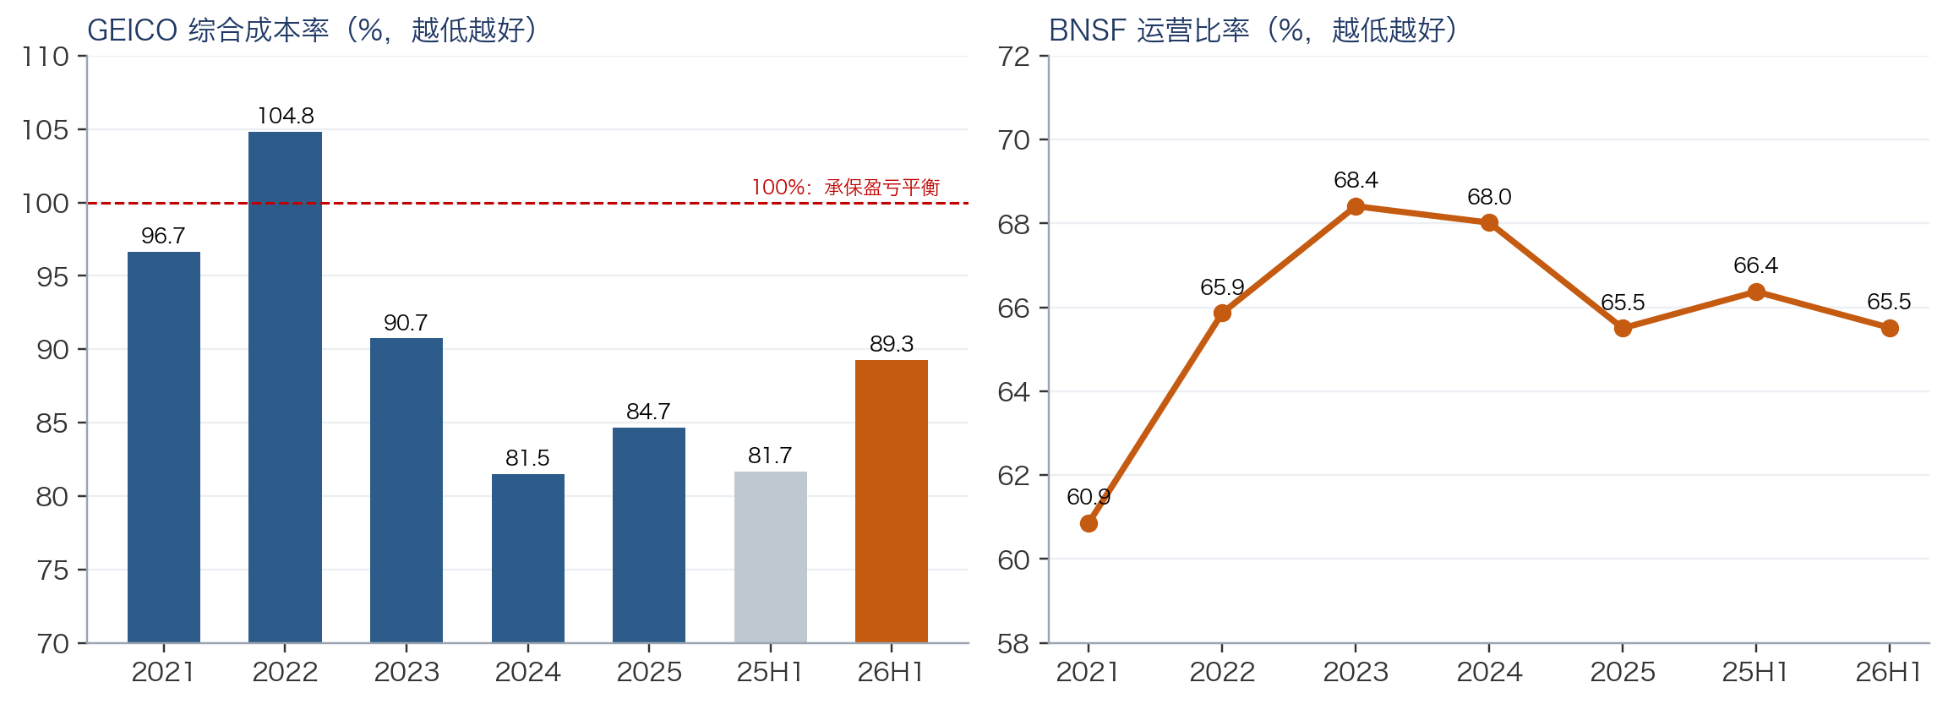
图 4 GEICO 综合成本率（左）与 BNSF 运营比率（右）
数据：《伯克希尔账本.xlsx》“业务明细”表（由已赚保费、赔付、费用以及铁路收入、费用计算）。

保险：高位之后，周期转向
亿美元 / % | 2021 | 2022 | 2023 | 2024 | 2025 | 25H1 | 26H1
GEICO 税前承保利润 | 12.6 | -18.8 | 36.4 | 78.1 | 68.2 | 39.9 | 24.1
BH Primary 税前承保利润 | 6.1 | 3.9 | 13.7 | 8.6 | 7.8 | -0.8 | 7.5
再保险集团 BHRG 税前承保利润 | -7.5 | 14.7 | 19.0 | 27.4 | 18.5 | 3.4 | 12.9
税前承保利润合计 | 11.1 | -0.2 | 69.1 | 114.0 | 94.6 | 42.6 | 44.5
GEICO 综合成本率 | 96.7% | 104.8% | 90.7% | 81.5% | 84.7% | 81.7% | 89.3%
GEICO 赔付率 | 82.2% | 93.1% | 81.0% | 71.8% | 72.3% | 70.4% | 75.3%
GEICO 费用率 | 14.4% | 11.7% | 9.7% | 9.7% | 12.4% | 11.2% | 14.0%

表 4 出处：2023 年年报 MD&A 承保汇总表与 GEICO 表（官网 PDF PDF 第61页（页脚 K-37））；2025 年 10-K MD&A（p.K-35、p.K-36）；2026Q2 10-Q MD&A（p.34）。比率为 Excel 公式。
GEICO 的“翻身仗”打完了，现在进入正常化。GEICO 综合成本率从 2022 年的 104.8%（承保亏损）大幅改善到 2024 年的 81.5%；2025 年回升到 84.7%，2026 年上半年升至 89.3%：赔付率由上年同期的 70.4% 升至 75.3%（理赔频率和严重程度都在上升），费用率由 11.2% 升至 14.0%（佣金和广告投入增加）。阿贝尔在信中提到，过去几年的大幅提价修复了利润率，却牺牲了续保率，2026 年竞争对手降价可能延续这种压力。
其他保险业务受益于“平静的一年”。BH Primary 上半年税前承保利润 7.5 亿美元（上年同期亏损 0.8 亿美元），再保险集团 12.9 亿美元（上年同期 3.4 亿美元），主要因为没有重大巨灾损失、以及上年度赔案准备金的有利调整。4 月起与东京海上的十年期成数再保险协议生效，二季度带来 4.83 亿美元保费。但 2025 年信中也写明：财产险和再保险价格在 2025 年下半年开始放缓甚至回落，伯克希尔“很可能会在一段时间内少写一些财产险业务”。
浮存金仍在增长，且“成本为负”。浮存金从 2021 年末约 1,470 亿美元增至 2026 年 6 月末约 1,775 亿美元。按税前承保利润 ÷ 平均浮存金计算，2025 年浮存金成本为 -5.5%（负数代表保户的钱不但免费、还带来承保利润）；2022 年承保微亏，成本约为零。2025 年财产险业务整体综合成本率为 87.1%，低于五年平均的 90.7%（2025 年致股东信）。

铁路 BNSF：效率在追赶
 | 2021 | 2022 | 2023 | 2024 | 2025 | 25H1 | 26H1
铁路营业收入（亿美元） | 225.1 | 252.0 | 234.7 | 233.6 | 233.5 | 114.0 | 125.2
铁路营业费用（亿美元） | 137.0 | 166.0 | 160.6 | 158.9 | 152.9 | 75.7 | 82.0
运营比率 | 60.9% | 65.9% | 68.4% | 68.0% | 65.5% | 66.4% | 65.5%
税后利润（亿美元） | 59.9 | 59.5 | 50.9 | 50.3 | 54.8 | 26.8 | 29.4
货运量（千车/箱） | 10,135 | 9,549 | 9,003 | 9,589 | 9,622 | 4,684 | 4,887

表 5 出处：2023 年年报 MD&A·BNSF（官网 PDF PDF 第67页（页脚 K-43））；2025 年 10-K MD&A（p.K-41）；2026Q2 10-Q MD&A（p.39）。
BNSF 的税后利润在 2021—2022 年接近 60 亿美元，2023 年降至 50.9 亿美元（燃油、工资上涨，货运量下降），2025 年回到 54.8 亿美元。运营比率从 2023 年的 68.4% 改善到 2025 年的 65.5%，2026 年上半年为 65.5%（上年同期 66.4%），收入同比增长 +9.8%，其中货运量增长 +4.3%。
阿贝尔在信中对 BNSF 的评价相当直接：营业利润率（运营比率的反面）2025 年改善到 34.5%，但“与行业最佳的差距仍然太大”；利润率每提高 1 个百分点，约可为股东增加 2.3 亿美元经营现金流。2025 年 BNSF 产生 81 亿美元经营现金流、向伯克希尔分红 44 亿美元。对于东部的联合太平洋—诺福克南方合并案，伯克希尔表示无意收购另一家一级铁路公司，关注点是保住 BNSF 进入东部市场的竞争性通道。

能源 BHE：山火与税收抵免两条线
亿美元 | 2023 | 2024 | 2025 | 25H1 | 26H1
美国公用事业 | 9.1 | 19.6 | 21.0 | 8.6 | 9.6
天然气管道 | 10.8 | 12.3 | 11.5 | 6.7 | 8.5
其他能源业务 | 10.2 | 13.3 | 11.8 | 6.5 | 5.5
房地产经纪 | 0.1 | -1.1 | 0.2 | 0.3 | 0.1
BHE 公司层面利息及其他 | -4.1 | -3.9 | -4.7 | -4.1 | -3.5
归属 BHE 的税后利润 | 26.1 | 40.3 | 39.8 | 18.0 | 20.1
归属伯克希尔股东的税后利润 | 23.3 | 37.3 | 39.8 | 18.0 | 20.1
PacifiCorp 山火损失计提（税前） | 17.0 | 3.5 | 1.0 | — | —

表 6 出处：2025 年 10-K MD&A·BHE（p.K-44、p.K-45）；2026Q2 10-Q MD&A·BHE（p.41）。
BHE 的利润波动主要来自 PacifiCorp 的山火计提：2023 年税前计提约 17 亿美元，归属伯克希尔的税后利润只有 23.3 亿美元；计提在 2024、2025 年降至 3.46 亿和 1.0 亿美元后，利润回到 37.3 亿和 39.8 亿美元。2026 年上半年 20.1 亿美元，同比 +11.5%，美国公用事业与天然气管道增长，英国配电业务（Northern Powergrid）因监管电价调整而下滑。
风险并没有消失。截至 2026 年 6 月末，PacifiCorp 对 2020、2022 年山火累计估计的可能损失约 28.5 亿美元，已支付和解金约 23 亿美元，未付负债估计 5.72 亿美元；俄勒冈 James 集体诉讼的历次陪审团裁决已判给 201 名原告约 12.5 亿美元（PacifiCorp 正在上诉）。10-Q 写明，PacifiCorp“合理可能”产生超出已计提金额的重大额外损失，且目前无法估计区间。另一条线是税收：BHE 大量依赖风电生产税收抵免（2025 年实际所得税率为 −76.2%），2025 年 7 月通过的《大而美法案》（OBBBA）加速了清洁电力抵免的退坡；同时人工智能数据中心带来的用电需求，正推动行业进入大规模投资周期——阿贝尔强调，这些投资应由数据中心客户承担、并以监管契约的正常运转为前提。BHE 2026 年 6 月末借款约 618 亿美元，伯克希尔不为其担保。

制造、服务与零售：并购让这一块更重
这一板块是伯克希尔最大的利润来源（2025 年税后 136.5 亿美元）。交班后的两笔收购都落在这里：OxyChem（氯碱等基础化工，交由路博润 CEO 一并管理）和 Taylor Morrison（住宅开发，三季度起并入建筑产品组）。2025 年阿贝尔还点名了需要改进的业务（如地毯业务 Shaw）并调整了管理架构（亚当·约翰逊统管消费品、服务与零售的 32 家公司）。2025 年计提商誉减值 15.6 亿美元，提示部分老收购的价值在缩水。

五、回购与每股账面价值
 | 2021 | 2022 | 2023 | 2024 | 2025 | 2026H1
回购金额（亿美元） | 269.4 | 80.3 | 89.8 | 29.2 | 0.0 | 47.6
回购 ÷ 经营利润 | 97.6% | 26.0% | 24.0% | 6.2% | 0.0% | 19.6%
A 类等值股数（期末） | 1,477,429 | 1,459,733 | 1,441,483 | 1,438,223 | 1,438,223 | 1,431,693
每股账面价值（美元，A 类） | 339,487 | 324,322 | 389,372 | 451,507 | 498,823 | 522,396
每股账面价值变化 | — | -4.5% | +20.1% | +16.0% | +10.5% | +4.7%

表 7 出处：回购金额为合并股东权益变动表“Acquisition(s) of common stock”（2023 年年报 PDF 第97页（页脚 K-73）；2025 年 10-K p.K-69；10-Q p.6）；股数见附注 Common stock；每股账面价值 = 伯克希尔股东权益 ÷ A 类等值股（Excel 公式）。2021 年末股东权益为 LDTI 追溯调整后数字。
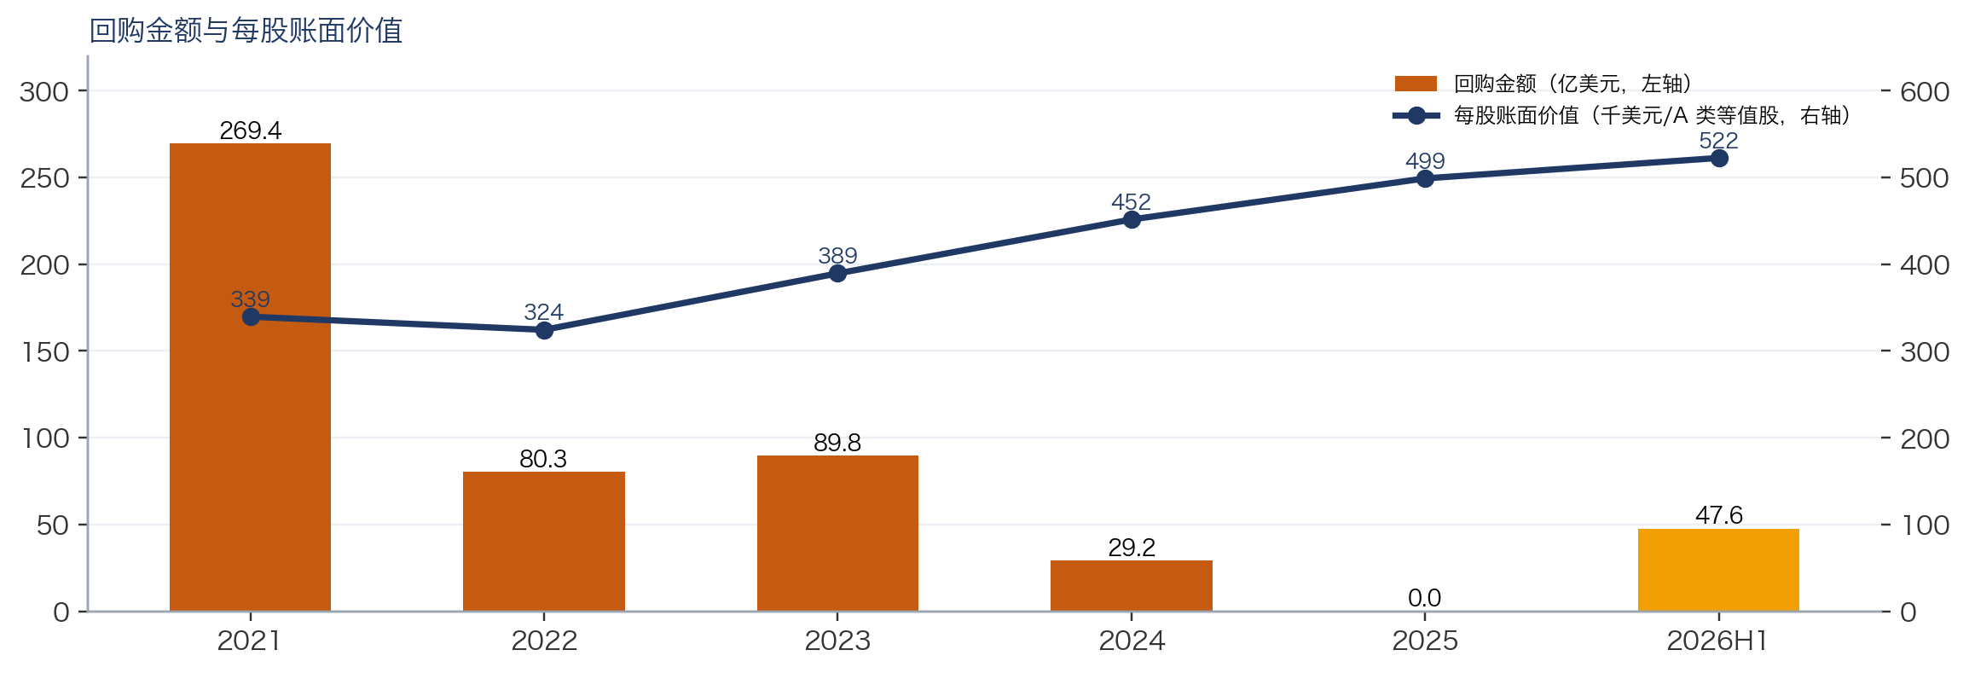
图 5 回购金额与每股账面价值
数据：《伯克希尔账本.xlsx》“回购与每股账面”表。
2021 年伯克希尔回购了 269.4 亿美元，几乎相当于当年经营利润（97.6%）；此后逐年减少，2024 年回购 29.2 亿美元，2025 年全年为零。交班后回购重启：2026 年一季度 2.35 亿美元、二季度 45.27 亿美元，上半年合计 47.6 亿美元，约为同期经营利润的 19.6%。A 类等值股数从 2021 年末的 1,477,429 股降到 2026 年 6 月末的 1,431,693 股（-3.1%）。
每股账面价值在 2022 年因股市下跌而回落 -4.5%，之后连续增长，2025 年末为 498,823 美元，2026 年 6 月末为 522,396 美元。需要说明两点：其一，巴菲特在 2018 年致股东信中宣布不再以每股账面价值的年度变化作为开篇指标，理由是：伯克希尔的价值越来越多来自经营性子公司，而会计规则下这些子公司的入账价值远低于其当前价值，股票却按市价入账；再加上高于账面、低于内在价值的回购会压低每股账面价值，这一指标已与经济现实渐行渐远；其二，上半年回购的平均成本约为每 A 类等值股 729,164 美元，约为 6 月末每股账面价值的 1.40 倍——这只是描述回购执行价与账面价值的关系（近似计算），不代表对股价高低的任何判断。

六、接下来值得关注的问题
以下问题来自对账本的观察，用来跟踪今后的披露；它们不是对股价的判断，也不构成任何投资建议。
1. 三千多亿美元的现金怎么用？
交班后已出现大额并购（OxyChem 94 亿、Taylor Morrison 68 亿美元）、回购重启和半年度净买入股票。值得跟踪的是：并购是否继续偏向“全资控股 + 运营改善”的路径、回购的节奏，以及现金占总资产的比例（2025 年末 30.5%）如何变化。观察指标：季度现金流量表的收购、股票买卖与回购项；10-Q“Financial Condition”中的现金及国债余额。
2. 承保周期转软，承保利润还能维持多高？
2023—2025 年是承保的高峰期。GEICO 2026 上半年综合成本率升至 89.3%，财产险与再保险价格下行，公司已表示会少写业务。观察指标：GEICO 赔付率、费用率和保单数量；再保险保费；巨灾损失；浮存金增速。
3. 利率下行对投资收益的拖累有多大？
保险投资收益 2026 上半年同比 -8.3%。按本备忘录的示意性假设，短期利率每下降 1 个百分点，年化税后利息收入约减少 28.4 亿美元。观察指标：利息收入、国债余额与短期利率。
4. BHE 的山火与政策风险如何演变？
关注 PacifiCorp 山火诉讼（James 案上诉）、累计损失估计与未付负债的变化；各州监管机构的费率与风险分担安排；OBBBA 下税收抵免退坡对 BHE 利润和资本开支的影响；数据中心需求带来的新投资及其回报机制。
5. BNSF 能否缩小与同业的效率差距？
运营比率从 2023 年 68.4% 改善到 2025 年 65.5%，管理层设定了“未来几年大幅改善”的目标。观察指标：运营比率、单位收入、货运量（尤其是多式联运和煤炭），以及东部铁路合并对竞争格局的影响。
6. 股票组合的“新重心”会走多远？
前五大集中度 66%，“商业、工业及其他”占比升至 39.8%。核心持仓之外“更灵活”的头寸如何调整，日本五大商社的持股是否继续上升，以及卡夫亨氏等权益法投资是否还需减值，都值得跟踪。观察指标：附注中的行业分布与前五大名单、13F 申报、权益法投资的账面价值与市值对比。
7. “新团队”如何运转？
CFO 已于 6 月交接，投资管理分工调整，新设总法律顾问；巴菲特所持股份将在其身后约十年内全部用于慈善。观察指标：年度股东信与股东大会的沟通方式、董事会构成、关键经理人的变动。
8. 读数时的“噪音”从哪里来？
净利润受未实现投资收益主导，“其他”受日元等外币债务的汇兑影响，2021—2022 年数据有 LDTI 追溯调整。用经营利润、分板块数据和现金流来观察，噪音会小得多。

附录 A：口径与方法
- 金额单位：正文与表格以亿美元为主（Excel 中为百万美元，1 亿美元 = 100 百万美元），每股数据为美元。
- 分部利润：采用 2025 年 10-K MD&A 的六项分解（保险承保、保险投资收益、BNSF、BHE、制造服务零售、其他），均为税后、归属伯克希尔股东。2021—2022 年取自 2023 年年报（伯克希尔官网 PDF，访问日期 2026-10-22），该口径已按 LDTI 准则追溯调整；其“非控股企业”与“其他”两行合并为“其他”，与 2025 年报口径一致；Pilot 自 2023 年起并入制造服务零售。
- 经营利润 = 归属股东净利润 − 投资收益（亏损）− 权益法投资非暂时性减值；各年合计与公司在股东信、业绩公告中披露的数字一致（Excel“核对”表）。
- 现金及短期国债：保险及其他业务的“现金及等价物 + 短期国债 − 待付国债款”，与公司 MD&A“Financial Condition”的披露口径一致；合并口径另加铁路、公用事业与能源板块的现金。2021—2023 年末“待付国债款”未单列，按 0 处理（假设）。
- 每股账面价值 = 伯克希尔股东权益 ÷ A 类等值股；A 类等值股 = A 类股 + B 类股 ÷ 1,500。2021 年末股东权益采用 LDTI 调整后的 5,015.68 亿美元（原始披露为 5,061.99 亿美元）。
- 假设与估算（均在 Excel 中标为黄色/橙色，可修改）：2021—2023 年待付国债款为 0；利率敏感度中的利率变动（−1 个百分点）与税率（21%）；“回购均价 ÷ 期末每股账面价值”用期末数近似；“前五大合计金额”按四舍五入的披露比例推算。以上均非公司披露的事实。

附录 B：关键数字出处
数字 | 数值 | 出处
2025 年经营利润 | 444.9 亿美元 | 2025 年 10-K MD&A 税后利润分解表（p.K-34），六项相加；2025 年致股东信“44.5 billion”
2026 上半年经营利润 | 243.3 亿美元 | 2026Q2 业绩公告经营利润分析表；10-Q MD&A p.33
2025 年末 / 2026-06 浮存金 | 约 1,760 / 1,775 亿美元 | 2025 年 10-K p.K-41；10-Q p.38；业绩公告
2025 年末现金及国债（净额） | 3,690 亿美元 | 2025 年 10-K 资产负债表（p.K-66）计算；MD&A p.K-55“$369.0 billion”
2026-06 现金及国债（净额） | 3,592 亿美元 | 10-Q 资产负债表 p.2 计算；MD&A p.48“$359.2 billion”
2026-06 股票投资公允价值 | 3,238 亿美元 | 10-Q 附注 4（p.9）
2026 上半年回购 | 47.6 亿美元 | 10-Q 权益变动表 p.6（一季度 2.35 亿 + 二季度 45.27 亿）；业绩公告“about $4.8 billion”
2026-06 每股账面价值 | 522,396 美元 | 10-Q 资产负债表 p.3 与附注 18（p.21），Excel 公式计算
PacifiCorp 山火累计估计损失 | 约 28.5 亿美元 | 10-Q 附注 22（Wildfires）
2021—2022 年分部利润等 | 见表 1 | https://www.berkshirehathaway.com/2023ar/2023ar.pdf（访问日期 2026-10-22）
2021 年末现金、股票投资 | 见表 2、表 3 | https://www.berkshirehathaway.com/2022ar/2022ar.pdf（访问日期 2026-10-22）

Excel 中有出处的输入数字（430 条）均已逐格标注出处，并用脚本逐条核对其确实出现在所引文件的相应位置。

免责声明
本备忘录仅用于研究和展示，内容为对公开披露信息的整理和分析，不构成任何投资建议，不提供买入、卖出、持有或目标价意见，也不对股票价格高低作出评价。文中假设和估算已明确标注，均不代表公司披露或对未来的预测。

